„Bewegte Schule“ VS-Lindach
Laufen – schon vor dem Unterricht
Projekt läuft heuer bereits das 3. Schuljahr
Beteiligte Lehrer/innen | Pichlmann Manfred (Schulleiter)
Projektkoordination | Pichlmann Manfred |  |  | kontakt
anzahl der schüler/innen | 40 -50 | Klasse/n | Alle 4 Klassen:1.2.3.4. | 07613/5252 priv. 07613/3735 Schule  vs.lindach@eduhi.at  4663 Laakirchen, Mitterberg 6

Laufen – schon vor dem Unterricht  Bereits das 3. Schuljahr laufe ich mit den Schülern beginnend im Vorfrühling bis Schulende jeden Dienstag und jeden Donnerstag von 7.20 Uhr bis 7.40 Uhr. Um 7.45 beginnen wir mit dem Unterricht.  Die Begeisterung und die große Teilnehmerzahl ist überwältigend: 40 – 50 Kinder bei einer Gesamtschülerzahl unserer Kleinschule von derzeit 52! D.h.: 85 – 90 % unserer Schule nehmen regelmäßig an diesem gesunden Morgensport teil.  Ich beginne im Frühling mit Laufspielen, Fahrtenspiel, spielerischen Laufen,… bis wir dann nach ca. 4-5 Wochen im Gelände laufen. Dabei wird je nach Leistungsvermögen differenziert (größere und kleinere Runde).  Vor Schulende gibt es dann noch ein „Abschlussrennen“. Für die fleißigsten Läufer/innen gibt es Belohnungen.  Die Kolleginnen berichten, dass sie es sehr positiv finden, wenn sie mit den bereits „bewegten“ Schülern den Unterricht beginnen können.  Mich als Schulleiter erfüllt es mit Freude, wenn unser Morgenlauf zur Gesundheit und Freude unserer Schüler beiträgt. Viele Kinder, oft auch die Kleinsten sprechen mich immer wieder an: „Herr Direktor, wann laufen wir denn wieder?!“  ….. von Manfred Pichlmann |   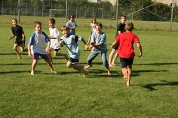  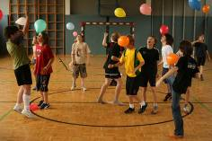  Bitte Bilder durch eigene ersetzen,  falls vorhanden. (Einfügen – Grafik – aus Datei)

